

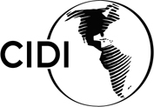

**ORGANIZACIÓN DE LOS ESTADOS AMERICANOS**

**Consejo Interamericano para el Desarrollo Integral**

**(CIDI)**

**DÉCIMA REUNIÓN ORDINARIA DE LA**   OEA/Ser.W/ XIII.6.10

**COMISIÓN INTERAMERICANA DE EDUCACIÓN** CIDI/CIE/doc.5/24

Del 7 y 8 de noviembre de 2024 28 de octubre 2024

Washington, D.C., Estados Unidos de América Original: textual

Reunión Virtual

**PROCESO DE CONSTRUCCIÓN E IMPLEMENTACIÓN DEL PLAN DE TRABAJO DE LA COMISIÓN INTERAMERICANA DE EDUCACIÓN (PTCIE)**

**2022-2025**

Metodología establecida por las Autoridades de la Comisión Interamericana de Educación (CIE)

(Documento preparado por la Secretaría Técnica a solicitud de las

Autoridades de la CIE)

**TABLA DE CONTENIDOS**

A. OBJETIVO - 3 -

B. ANTECEDENTES - 3 -

C. PROCESO DE CONSTRUCCIÓN: LOS ESPACIOS DE DIÁLOGO Y COLABORACIÓN EN EL MARCO DE LA TOMA DE DECISIONES - 4 -

D. METODOLOGÍA ESTABLECIDA PARA LA IMPLEMENTACIÓN DEL PTCIE - 5 -

E. DISTRIBUCION Y CONSIDERACION DE LAS PROPUESTAS DE DOCUMENTOS PRESENTADOS DURANTE LA REUNION ORDINARIA DE LA CIE - 7 -

F. ANEXOS: LINEAS DE TIEMPO. - 8-

PROCESO DE CONSTRUCCIÓN E IMPLEMENTACIÓN DEL PLAN DE TRABAJO DE LA COMISIÓN INTERAMERICANA DE EDUCACIÓN (PTCIE)

PERÍODO: 2022-2025

# OBJETIVO

El objetivo de este documento es presentar a los funcionarios de los Ministerios de Educación de los Estados Miembros una secuencia del proceso llevado a cabo desde la última reunión de Ministros de Educación ocurrida en noviembre 2022, que describe a través de distintas fases el proceso de construcción colectiva del PTCIE 2022-2025 como mecanismo de respuesta a los compromisos y prioridades definidos en la Agenda Educativa Interamericana 2022-2027. Este documento rescata las distintas modalidades de participación de los Estados Miembros durante el citado periodo.

# ANTECEDENTES

Durante la XI Reunión Interamericana de Ministros de Educación llevada a cabo de modo virtual en noviembre 2022 se “aprobó la Declaración Hemisférica de Educación [CIDI/RME/DEC.1/22](https://scm.oas.org/IDMS/Redirectpage.aspx?class=V.14.1.CIDI/RME/dec&classNum=1&lang=s) “Hacia la construcción de un nuevo Pacto Educativo Hemisférico en contextos de cambio” en la cual se adopta durante la sexta sesión plenaria celebrada el 11 de noviembre de 2022 “*la* [*Agenda Educativa Interamericana 2022-2027*](https://scm.oas.org/IDMS/Redirectpage.aspx?class=V.14.1.CIDI/RME/doc&classNum=6&lang=s) *de manera que las áreas prioritarias y las líneas temáticas en ella establecidas, pasen a ser productos y acciones concretas para su implementación en el Plan de Acción y el Plan de Trabajo de la Comisión Interamericana de Educación (CIE) 2022-2025”*.

En esa misma reunión se “*encomendó a la CIE que implemente la Agenda Educativa Interamericana 2022-2027 con el apoyo de los Grupos de Trabajo que fueron definidos de acuerdo con los mandatos priorizados para el desarrollo de la AEI”…*ampliando *“el trabajo colaborativo realizado hasta el momento con el objetivo de optimizar la capacidad de los países para generar oportunidades y promover la continuidad de la educación para todos en el marco de la Propuesta Hemisférica de Acción para la Continuidad de la Educación (PHACE)”.*

Siguiendo los lineamientos establecidos por los Estados Miembros para los [procesos ministeriales](http://scm.oas.org/IDMS/Redirectpage.aspx?class=cidi/doc.&classNum=228&addendum=1&lang=s) se procedió al desarrollo, negociación y adopción del [Plan de Trabajo de la CIE 2022-2025](https://www.oas.org/es/sedi/dhdee/CIE/CIDED00318S02.docx) (PTCIE), instrumento que a través del proceso de diálogo entre los funcionarios de los Ministerios de Educación es aprobado parte de la Comisión de Políticas de Cooperación Solidaria para el Desarrollo, del Consejo Interamericano para el Desarrollo Integral (CIDI) durante su reunión ordinaria celebrada el 6 de junio de 2023 y su versión revisada el 14 de junio de 2024.

El Plan de Trabajo presenta los Programas Hemisféricos, iniciativas y acciones que hacen a la implementación del [Plan de Acción Hemisférico de Educación “Hacia la construcción de un nuevo Pacto Educativo Hemisférico en contextos de cambio](https://scm.oas.org/IDMS/Redirectpage.aspx?class=V.14.1.CIDI/RME/doc&classNum=8&lang=s)” (CIDI/RME/doc. 8/22 rev.1) aprobado en la Décima Primera Reunión Interamericana de Ministros de Educación en 2022, documento en el que los Ministros de Educación establecieron las áreas prioritarias y las líneas temáticas en las que enfocarían la cooperación interamericana y la articulación de esfuerzos para garantizar el derecho a la educación

# PROCESO DE CONSTRUCCIÓN: LOS ESPACIOS DE DIÁLOGO Y COLABORACIÓN EN EL MARCO DE LA TOMA DE DECISIONES

La reflexión colectiva y la definición de acciones concertadas se agruparon y definieron en dos áreas prioritarias: 1. Enfoque sistémico para la construcción de sistemas educativos resilientes; y 2. Agenda intersectorial. Estas áreas prioritarias, con sus respectivas líneas temáticas, dieron sustento a este Plan de Trabajo 2022-2025 para enmarcar todas las acciones que de él se desprenden.

El proceso de construcción del Plan de Trabajo de la CIE tuvo sus inicios con la convocatoria de la Reunión de Planeación de las Autoridades del Proceso Ministerial que se llevó a cabo el 9 de febrero de 2023. Allí se abrió la participación a todos los Ministerios de Educación que quisieran formar parte del proceso de definición de los Programas Hemisféricos que plasmarían los mandatos asumidos en la reunión de Ministros.

Luego de tres meses de trabajo, con reuniones quincenales de los funcionarios responsables de los Ministerios de Educación, el primer borrador del PTCIE se presentó a través de una sesión de discusión virtual (*Road Show*) al resto de los países que no habían tenido la posibilidad de participar activamente en su definición.

Reafirmando este proceso de construcción colectiva a partir de los espacios de diálogo generados en el proceso de definición de la AEI 2022-2027, los funcionarios de los Ministerios de Educación participantes contribuyeron con perspectivas especificas en la temática y, al mismo tiempo, señalaron desafíos y/o necesidades específicas que no se encontraban del todo reflejadas en los programas hemisféricos.

La versión final del Plan a ser aprobada por la Comisión de Políticas de Cooperación Solidaria para el Desarrollo del CIDI fue presentada y aprobada por las Autoridades de la CIE (Argentina y Ecuador) y sus Grupos de Trabajo (Colombia, Suriname y Guatemala) con el apoyo de los Ministerios de Educación de Chile, Costa Rica, Estados Unidos, Jamaica, Perú y Paraguay.

La Agenda Educativa Interamericana (AEI) está guiada por los principios de colaboración, intersectorialidad e interculturalismo.

Basándose en estos principios y con el objetivo de seguir enriqueciendo el proceso de construcción dentro de los programas hemisféricos del Plan de Trabajo, se recibieron 88 contribuciones de los Ministerios de Educación. Estas contribuciones abarcan iniciativas existentes en sus países, como políticas públicas, programas, investigaciones, publicaciones y/o herramientas, y se relacionan con las dos áreas prioritarias de la AEI: 1) Enfoque sistémico para la construcción de sistemas educativos resilientes y 2) Agenda Intersectorial.

Los siguientes han sido los espacios de diálogo mantenidos durante este proceso:

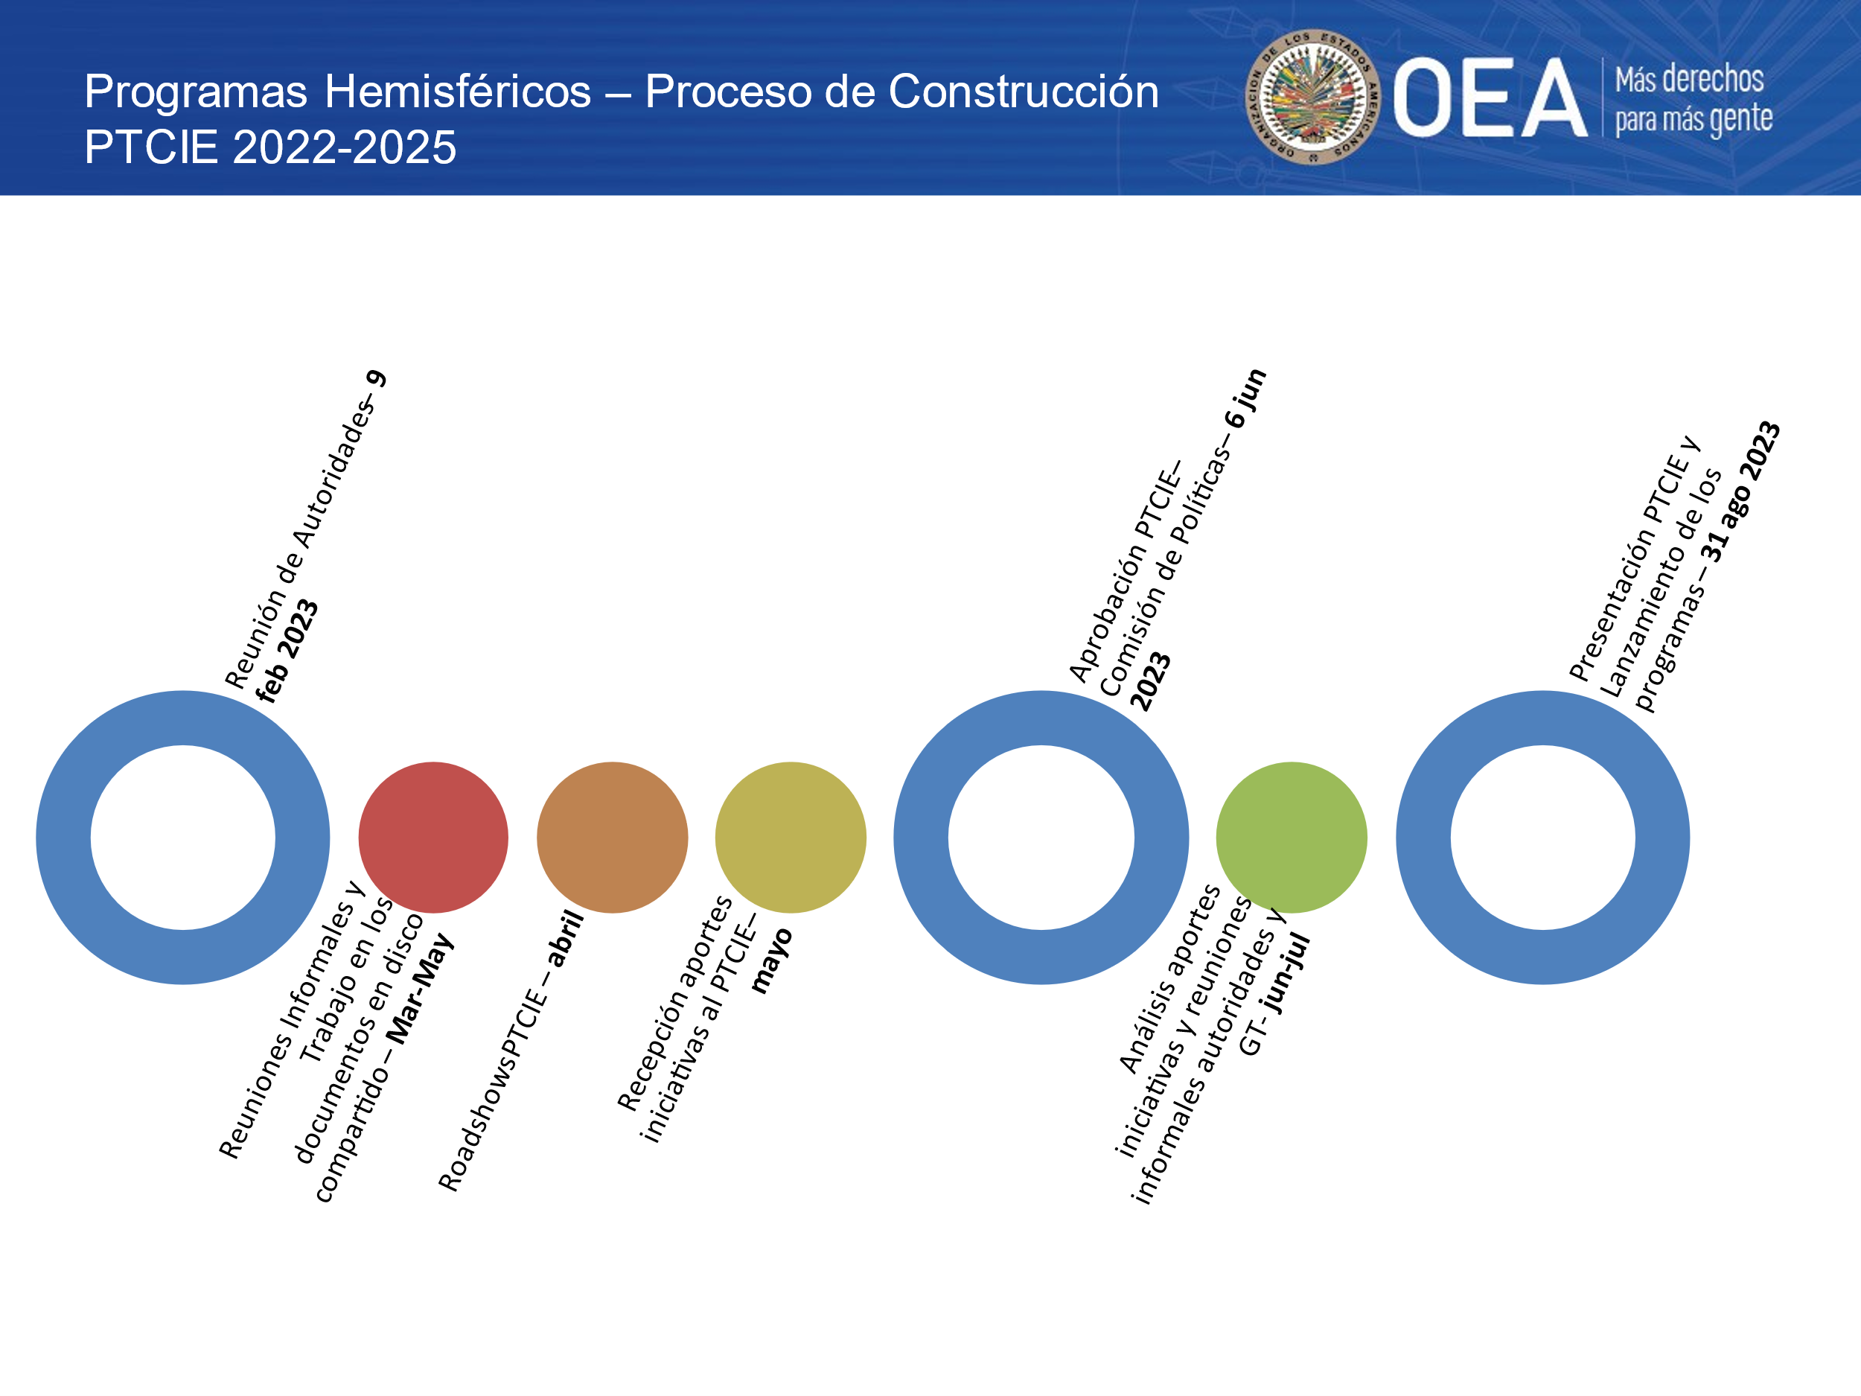

# METODOLOGÍA ESTABLECIDA PARA LA IMPLEMENTACION DEL PTCIE

La planificación conjunta como mecanismo de trabajo colaborativo necesita materializarse en una serie de condiciones para cumplir con los objetivos propuestos: condiciones previas para la adopción conjunta de decisiones; liderazgo, condiciones técnicas y capacidad administrativa.

Es de destacar que, bajo el liderazgo de las Autoridades de la CIE, los espacios de diálogo tomaron una dinámica muy clara que se fue afianzando y fortaleciendo en sus sucesivas versiones, utilizando la siguiente estructura:

1. **Proceso de construcción del Plan de Trabajo**:
2. Las autoridades que lideran el proceso ministerial de educación solicitan a la Secretaría Técnica de la OEA una primera propuesta de marco conceptual del Plan de Trabajo.
3. Se abre el proceso colaborativo invitando a los funcionarios responsables ante la CIE a participar en reuniones quincenales de trabajo.
4. Se convoca a todos los Ministerios de educación a que envíen a través de un formulario virtual sus contribuciones para los Programas definidos en el PTCIE.
5. La Secretaría Técnica hace un análisis de referencias cruzadas que permite establecer e identificar tendencias comunes y elementos diferenciadores.
6. Se realizan sesiones de discusión virtual (*road show*) con los Ministerios de Educación
7. Se presenta la versión final para ser aprobada.
8. **Metodología de Implementación del PTCIE**

La dinámica del proceso de implementación del PTCIE se estructura con los siguientes elementos:

1. **Enmarcando el proceso de ejecución**: consiste en un diálogo virtual en donde las autoridades que lideran el proceso con el apoyo de la Secretaría Técnica presentan los programas del PTCIE. Esta fase puede incluir la participación de uno o más países que lideren iniciativas en torno a los diferentes temas.
2. **Conformación de mesas de trabajo (*Task Force*)**: con el propósito de identificar lecciones aprendidas, desafíos enfrentados y elementos diferenciadores de las contribuciones recibidas, se sugiere que las mesas de trabajo respondan a los tres componentes que conforman la esencia de los Programas Hemisféricos: a) investigación, b) desarrollo profesional y recursos educativos, y c) asistencia técnica e intercambio de experiencias.
3. **Llamado a contribuciones:** Se convoca a todos los ministerios de Educación a que envíen a través de un formulario virtual sus contribuciones para los componentes de los Programas Hemisféricos definidos en el PTCIE. Para el periodo 2022-2025 se recibieron más de 300 contribuciones por parte de los Ministerios de Educación.
4. **Análisis de referencias cruzadas:** la Secretaría Técnica hace un análisis de referencias cruzadas que permita establecer e identificar tendencias comunes y elementos diferenciadores.
   * 1. **Componente de Desarrollo Profesional y Recursos Educativos:** Se lleva a cabo una curación de contenidos basada en las contribuciones recibidas, y la Secretaría Técnica elabora una primera propuesta curricular. Posteriormente, se organizan varias sesiones virtuales con las mesas de trabajo para definir de manera colaborativa la correlación entre las contribuciones y los ejes temáticos de la malla curricular.
     2. **Componente de Investigación:** Sobre la base de las contribuciones recibidas la Secretaría Técnica prepara una primera propuesta de estructura de libro blanco. Posteriormente, se organizan varias sesiones virtuales con las mesas de trabajo para definir de manera colaborativa la correlación entre las contribuciones y las líneas de investigación prioritarias.
     3. **Componente de Asistencia Técnica e Intercambio de Experiencias:** A partir del análisis de las contribuciones, se llevan a cabo una serie de diálogos virtuales para el intercambio de experiencias sobre políticas públicas y programas nacionales. El objetivo final es sistematizar el estado de situación, de una temática específica en la región y, en las sesiones paralelas de los grupos de trabajo, identificar posibles acciones de intercambio de experiencias y misiones de asistencia técnica.
5. **Evento virtual sobre los avances en los 3 componentes de los Programas Hemisféricos:** El encuentro tiene como propósito presentar los avances logrados en las diversas sesiones de las mesas de trabajo a todos los ministerios de educación.
6. **Implementación de los cursos hemisféricos de formación / Borrador libro blanco**: Posterior al evento virtual sobre los avances, se revisan los comentarios y contribuciones recibidas y se procede implementar los cursos hemisféricos de formación. y finalizar el borrador de libro blanco a ser presentado en la Reunión Ordinaria de la CIE.
7. **Preparación del borrador del libro blanco**: Posterior al evento virtual sobre los avances, se revisan los comentarios y contribuciones recibidas y la Secretaría Técnica procede a elaborar el borrador de libro blanco a ser presentado en la Reunión Ordinaria de la CIE.
8. **Presentación de avances en la Reunión Ordinaria de la CIE**

# DISTRIBUCION Y CONSIDERACION DE LAS PROPUESTAS DE DOCUMENTOS PRESENTADOS DURANTE LA REUNION ORDINARIA DE LA CIE

En esta etapa, se procederá a la distribución de los de documentos presentados y aprobados durante la Reunión Ordinaria de la CIE. Cada Ministerio de Educación recibirá una copia para su consideración.

Se espera que los Ministerios de educación participen activamente en esta etapa previa a la Reunión Interamericana de Ministros de Educación y, de ser necesario, contribuyan con sugerencias de mejora, las cuales serán consideradas al momento de elaborar de los documentos finales que se preparen para la reunión ministerial. Este proceso colaborativo asegura que las propuestas reflejen las necesidades y perspectivas de todos los países miembros, promoviendo así una implementación efectiva y consensuada de las políticas educativas discutidas.

# ANEXOS: LINEAS DE TIEMPO

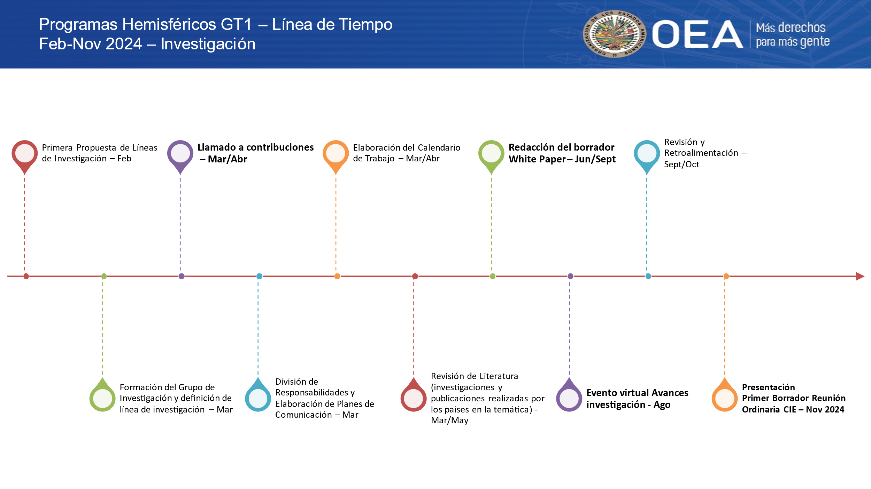

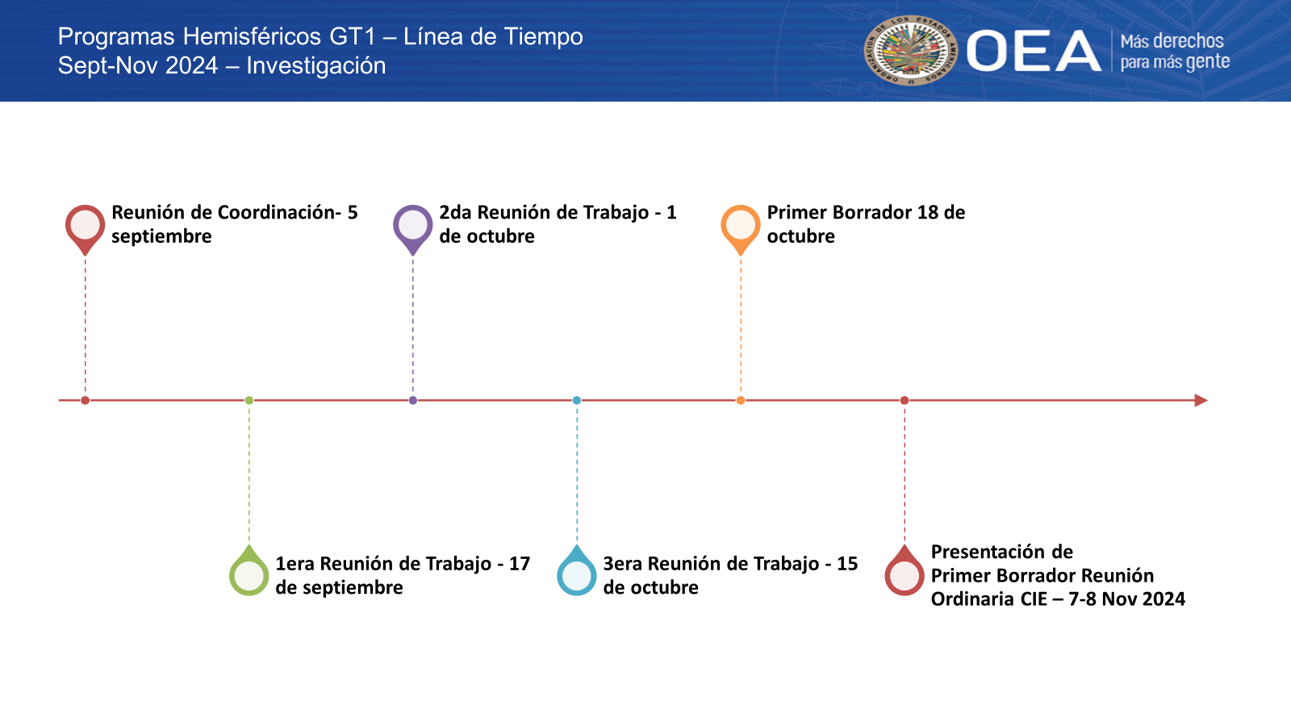

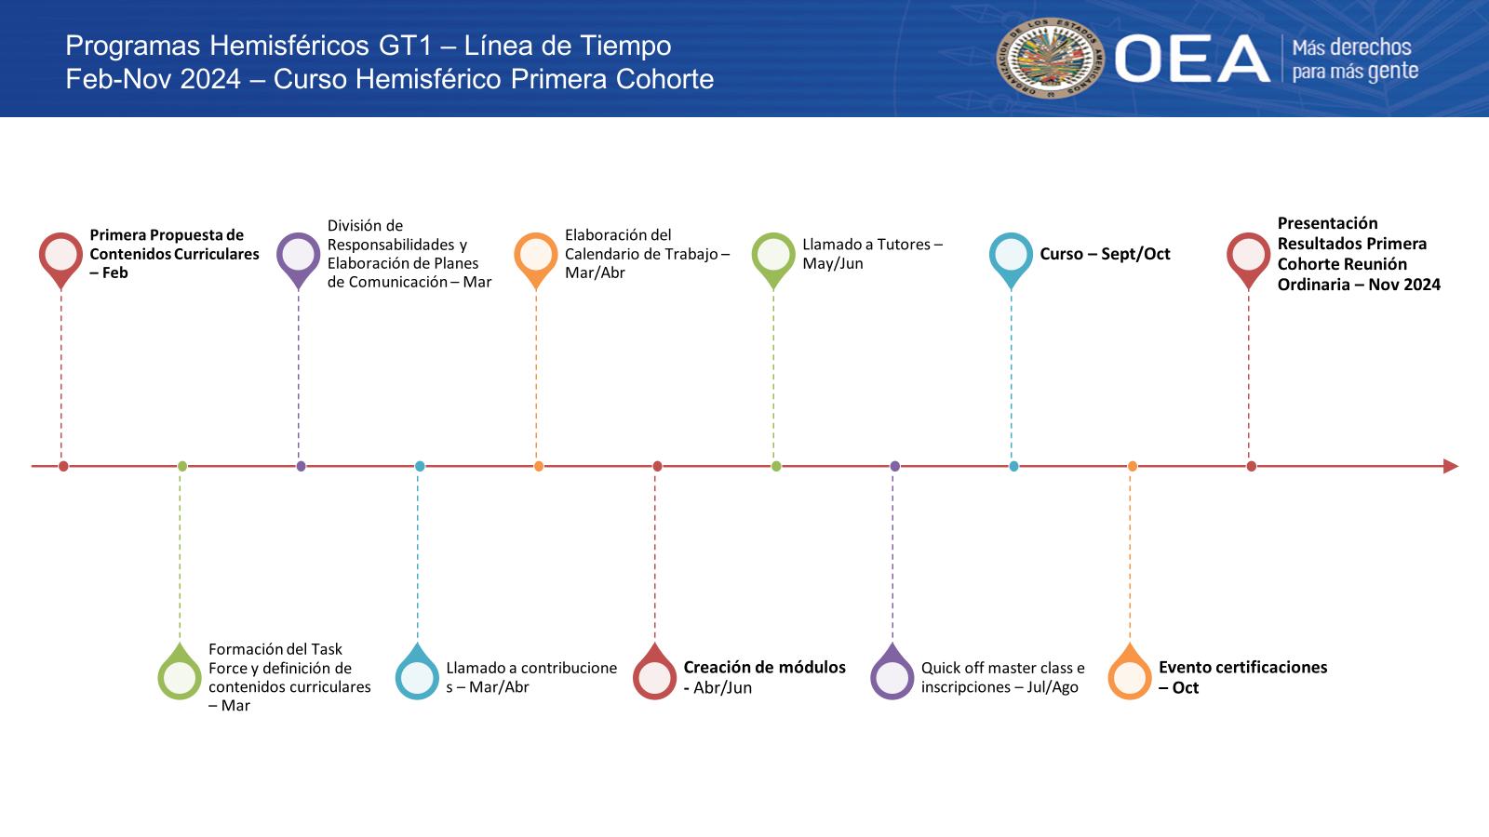

CIDED00341S01